L’énoncé présente **trois parties indépendantes** et qui peuvent être traitées dans n’importe quel ordre.

Les parties (thème commun SVT/ PC) **n° 1 et n°2** (Thème SVT) doivent être rédigées sur **une seule et même copie**.

La partie **n°3** (Thème PC) est à rédiger sur **une autre feuille**.

**Partie n°1 : Thème commun SVT/PC (8 points)  Nourrir l’humanité**

## Document 1 : résultats d’analyse de l’eau d’un village

|  |  |  |  |
| --- | --- | --- | --- |
| **Paramètre** | **Valeur** | **Limite de qualité** | **Référence de qualité** |
| Ammonium (NH4+) | < 0,04 mg/L |  | 0,1 mg/L |
| Bact. aér. revivifiables à 22°-68 h | 0 n/mL |  |  |
| Bact. aér. revivifiables à 36°-44 h | 0 n/mL |  |  |
| Bact. et spores sulfito-rédu. / 100 ml | 0 n/100mL |  | 0 n/100mL |
| Bactéries coliformes / 100 ml-MS | 0 n/100mL |  | 0 n/100mL |
| Carbone organique total | 1,5 mg/L C |  | 2 mg/L C |
| Chlore libre | < 0,10 mg/L Cl2 |  |  |
| Chlore total | 0,10 mg/L Cl2 |  |  |
| Coloration | < 5 mg/L Pt |  | 15 mg/L Pt |
| Conductivité à 25 °C | 421 µS/cm |  | et  1 100 µS/cm |
| Entérocoques /100 ml-MS | 0 n/100mL | 0 n/100mL |  |
| Escherichia coli / 100 ml-MF | 0 n/100mL | 0 n/100mL |  |
| Fer total | < 20 µg/L |  | 200 µg/L |
| Nitrates (NO3- ) | 65 mg/L | 50 mg/L |  |
| Nitrites (NO2- ) | < 0,02 mg/L | 0,5 mg/L |  |
| Odeur (qualitatif) | 0 qualit. |  |  |
| Température de l’eau | 10,0 °C |  | 25 °C |
| Titre alcalimétrique | < 1,0 °F |  |  |
| Titre alcalimétrique complet | 6,8 °F |  |  |
| Titre hydrotimétrique |  |  |  |
| pH | 8,05 unité pH |  | 6,5 et  9 unité pH |

*D’après le ministère chargé de la santé :*

*Résultats des analyses du contrôle sanitaire des eaux destinées à la consommation humaine.*

**Document 2 : devenir des engrais dans l’environnement dans une exploitation maraîchère**

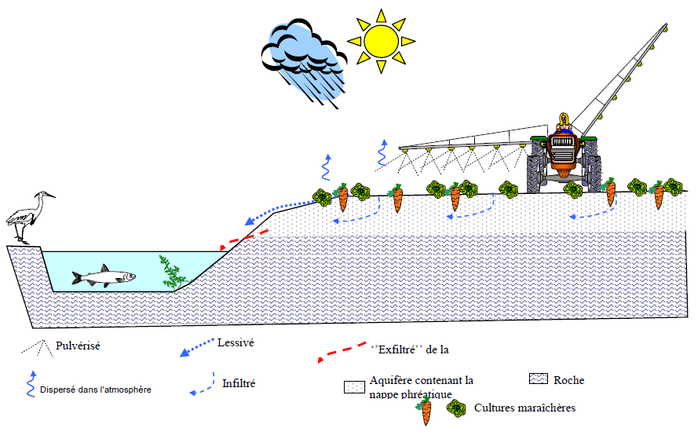

*D’après une banque de schémas de SVT de l’académie de Dijon*

Document 3 : quantité de nitrates restant dans le sol après la récolte en fonction de la dose d’azote apportée à la culture

L’azote est un élément fertilisant fort important mais il est également potentiellement polluant car son utilisation peut conduire à une accumulation de nitrates dans les sols. Une expérimentation a été réalisée au Québec dans une ferme produisant des pommes de terre. Les résultats calculés à partir des données de 2 004, 2 005 et 2 006 sont reportés sur le graphique ci-dessous :

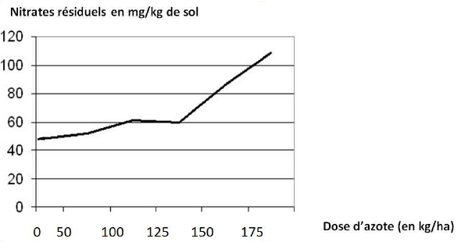

*D’après* [*http://fermedanielbolduc.com*](http://fermedanielbolduc.com)

Document 4 : rendement relatif d’un champ de pommes de terre en fonction de la dose d’azote appliquée lors de la plantation

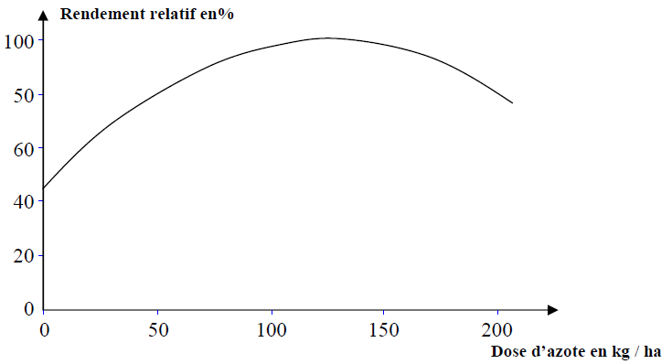

*D’après* [*http://fermedanielbolduc.com*](http://fermedanielbolduc.com)

**Questions :**

Le maire de ce village a émis un avis déconseillant provisoirement la consommation de l’eau du robinet.

À l’aide des documents et de vos connaissances :

1 – Justifiez l’avis émis par le maire.

2 – Montrez comment l’apport d’azote par les agriculteurs peut être source de pollution de l’eau. Votre réponse prendra en compte notamment les interactions entre le sol et les nitrates en termes d’échanges d’ions.

**Commentaire argumenté :**

Un agriculteur du village utilise 175 kg / ha d’azote pour ses cultures de pommes de terre. **Développez une argumentation pour le convaincre de diminuer cet apport d'azote aux cultures.** Vous développerez votre argumentation en vous appuyant sur les documents, **vos réponses aux questions précédentes,** et sur vos connaissances personnelles qui intègrent entre autres les connaissances acquises dans différents champs disciplinaires. **Votre réponse ne pourra excéder une trentaine de lignes.**

**Partie n°2 : Thème SVT (6 points)  Représentation visuelle**

**Cette partie comporte des questions à choix multiple, vous devez suivre rigoureusement les indications données à chaque question pour y répondre correctement !**

***[Attention : Pas de réponse directement sur l’énoncé sous peine de sanction !]***

* **POUR LES QUESTIONS 1 à 3 : Relever uniquement la ou les affirmation(s) exacte(s) sur votre feuille de copie en respectant le code chiffré (n° de la question suivi du n° de(s) affirmations(s) correcte(s). Ex : question 1b) .**

**Question 1** : L’image ci-contre représente ce que perçoit



un individu âgé de 50 ans au moment où, installé dans son

jardin, il s’apprête à consulter un livre. Jusqu’alors sa vision

n’avait jamais présenté ce défaut.

Au cours de la consultation, son ophtalmologue lui explique

que son problème est dû à une :

1. Perte de souplesse du cristallin
2. Détérioration des photorécepteurs rétiniens
3. Opacification du cristallin
4. Détérioration du nerf optique

**Question 2** : Les cônes (dont il existe 3 types) et les bâtonnets sont des photorécepteurs rétiniens dont les propriétés déterminent la vision du monde. Pour réaliser le graphique ci-dessous, les photorécepteurs sont exposés à des longueurs d’ondes différentes. Pour chaque longueur d’onde, le photorécepteur a d’abord été soumis à une intensité lumineuse très faible puis de plus en plus forte (mesurée en Lux). Le graphique représente l’intensité lumineuse minimale pour laquelle le photorécepteur réagit.





D’après cette étude, on peut dire que :

1. Seuls les bâtonnets sont stimulés dans un endroit très peu éclairé.
2. Les cônes sont stimulés quelle que soit l’intensité de l’éclairement
3. Les bâtonnets présentent une sensibilité maximale dans le bleu et le rouge
4. Chaque type de cône possède une sensibilité maximale pour une couleur donnée



**Question 3** : La photo ci-dessous a été prise au microscope

au niveau d’une synapse du cortex visuel (Gross x 10 000).

En observant cette image, un scientifique peut en déduire

 que le message peut passer :

1

1. De 1 vers 2 car le neurotransmetteur est présent dans le neurone 1.
2. De 1 vers 2 car le neurotransmetteur est présent dans le neurone 2.
3. De 2 vers 1 car le neurotransmetteur est présent dans le neurone 1.
4. De 2 vers 1 car le neurotransmetteur est présent dans le neurone 2

2

* **POUR LES QUESTIONS 4 et 5 : Indiquer uniquement, pour chaque proposition, si elle est VRAI ou FAUSSE sur votre feuille de copie en respectant le code chiffré (n° de la question suivi du n° de(s) affirmations(s) mentionnées comme Vrai ou fausses. Ex : question 4 : a) Vrai, b) Vrai, c)……………d)……….) .**

**Question 4** : On a identifié le neurotransmetteur naturel impliqué dans la communication entre les neurones des voies visuelles. Il s’agit d’une molécule dont le nom est « sérotonine »et que l’on a représentée ci-dessous fixé à son récepteur neuronal. Par ailleurs, on connaît une drogue, le LSD (« acide ») caractérisé par une puissante action hallucinogène. Il provoque des visions artificielles ou des altérations de la perception visuelle.

Les informations présentées sur le document,



permettent de penser que l’effet hallucinogène du

LSD provient de :

1. Sa formule chimique identique à celle de la

Sérotonine.

1. Sa structure spatiale en partie similaire à

Celle de la molécule de sérotonine

1. Sa possibilité de se substituer à la sérotonine

au niveau de la membrane du neurone aboutissant

au cortex visuel.

1. Sa possibilité de traverser la membrane du

Neurone aboutissant au cortex visuel.

**Question 5** : Le cheminement des voies visuelles depuis la rétine

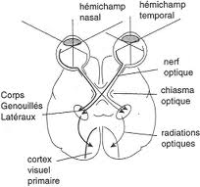

jusqu’au cortex visuel primaire (doc ci-contre), fait apparaître que :

1. La zone rétinienne nasale de l’œil gauche se projette sur le cortex

visuel primaire de l’hémisphère gauche.

1. Les voies visuelles issues des zones rétiniennes nasales de chaque œil

se croisent au niveau du chiasma optique.

1. Le champ visuel binoculaire gauche se projette sur le cortex visuel

de l’hémisphère gauche.

1. Le champ visuel binoculaire gauche se projette sur le cortex visuel

de l’hémisphère droit.

**Partie n°3 : Thème PC (6 points)  Oxydation des aliments Nourrir l’humanité**

On cherche à savoir quels paramètres influent sur l’oxydation des aliments. Pour cela, on réalise une série d’expériences d’une journée avec des tranches de viande rouge, des tranches de pomme peu acides et des tranches d’orange.

Les conditions sont les suivantes :

A : Les aliments sont laissés à l’air libre, à température ambiante.

B : Chaque aliment est enveloppé dans un film plastique et laissé à température ambiante.

C : Chaque aliment est enveloppé dans du papier aluminium et laissé à température ambiante.

D : Chaque aliment est stocké au réfrigérateur.

Les résultats des expériences sont regroupés dans le tableau ci-dessous.

Les rondelles d’orange n’ont subi aucune dégradation.

|  |  |  |
| --- | --- | --- |
|  | Viande rouge | Pomme |
| A | Marron, odeur forte | Marron, saveur altérée |
| B | Un peu marron, odeur moyenne | Quelques traces marron, saveur un peu altérée |
| C | Encore rouge, pas d’odeur particulière | Chair jaune et saveur non altérée |
| D | Même aspect qu’au début des expériences | |

1. Quel est l’espèce chimique (le réactif) responsable de la dégradation de la viande et de la pomme ?

D’où provient-il ? Justifier avec les résultats ci-dessus.

1. Quelles tranches sont à comparer pour étudier le rôle de la lumière sur la dégradation du fruit ?
2. Quelles tranches sont à comparer pour étudier le rôle de la température sur la dégradation du fruit ?
3. Pourquoi l’orange n’a-t-elle pas été dégradée ?

« La conservation des aliments vise à préserver leur comestibilité et leurs propriétés gustatives et nutritives. Elle implique de retarder l’oxydation. »

5. Pour conserver la viande, on peut la congeler.

a. Comment se nomme le changement d’état que subit l’eau des aliments au cours d’une congélation ?

b. S’agit-il d’un procédé physique ou chimique de conservation ? Justifier.

6. Pour conserver des fruits ou légumes coupés on peut les arroser de jus de citron.

a. Comment nomme-t-on les molécules permettant de ralentir l’oxydation ?

b~~.~~ L’ajout de ce type de molécules aux aliments constitue-t-il un procédé physique ou chimique de conservation ? Justifier.